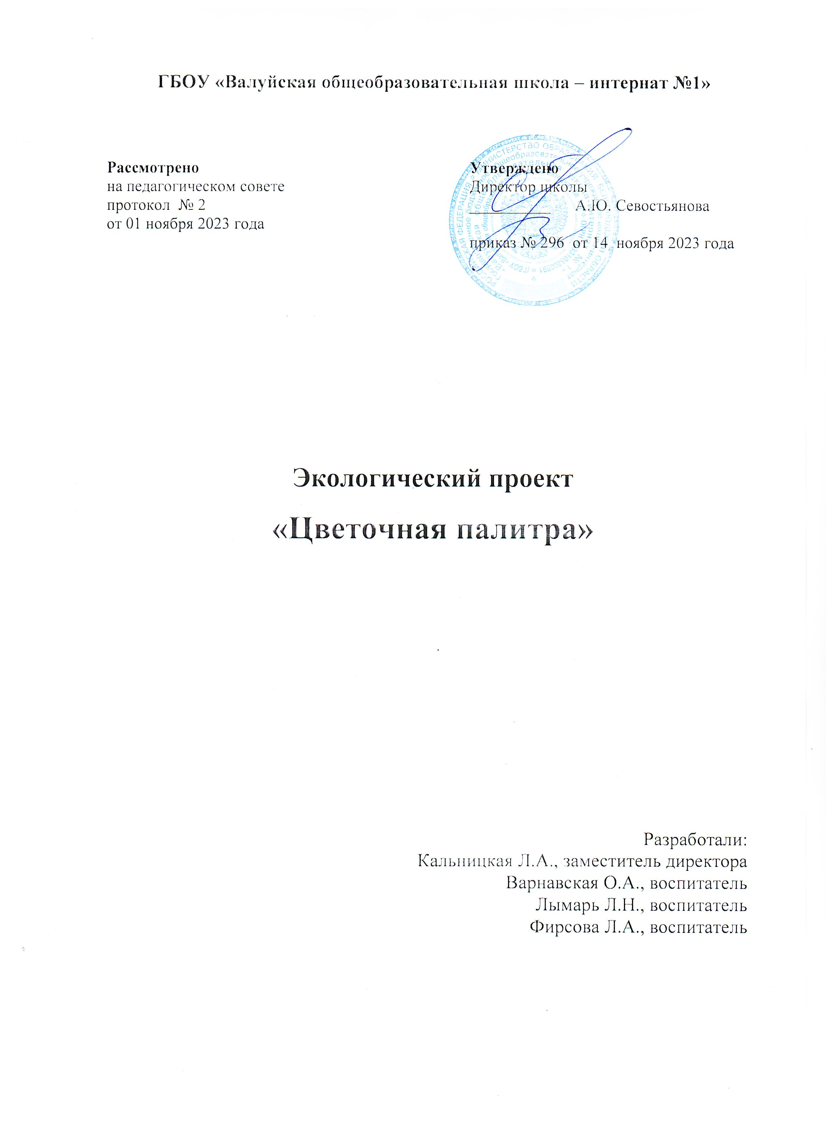

**Актуальность**

«Если бы каждый человек на клочке земли своей сделал всё, что он может, как прекрасна была бы Земля наша»

А.П.Чехов.

Школьный двор - это лицо учебного заведения и огромное пространство для создания творческого потенциала. Элементы ландшафтного дизайна оказывают влияние на настроение, создают благоприятный микроклимат в коллективе. Насколько ухоженной и красивой  будет  территория школьного двора – зависит от нас.

Все работники школы заботятся о чистоте и благоустройстве школьного двора. Мы решили внести свой вклад в улучшение внешнего вида пришкольной территории и предлагаем вашему вниманию проект «Цветочная палитра».

Со временем разрослись и постарели растения, поменялись вкусы и запросы школьного коллектива. Дизайн школьной клумбы потребовал кардинального переустройства. Мы провели опрос среди педагогов на тему: «Какие растения вы хотели видеть на школьной клумбе?». После анализа этого опроса, посоветовавшись с руководством школы, мы пришли к выводу, что создание розария - вариант, который удовлетворит запросы и желания взрослых и детей.

**Цель проекта:** Изменить декоративно-цветочное оформление клумбы, для создания современного эстетического вида.

**Задачи проекта:**

- изучить условия для осуществления проекта;

- изучить литературу по вопросу озеленения школьной клумбы;

-создать ухоженную, эстетически правильно оформленную школьную клумбу для использования её на уроках, кружках и т.д.

**Цель и результат проекта**

|  |  |
| --- | --- |
| **Цель проекта** | Изменить декоративно-цветочное оформление клумбы, для создания современного эстетического вида. |
| **Способ достижения цели:** | Создать не менее 5 композиционных форм, высадить не менее 100 шт. многолетних и однолетних цветочно-декоративных растений, обустроить зону отдыха с использованием газонной травы и декорации в виде палитры красок. |
| **Результат проекта:** | **Результат:**  Изменено декоративно-цветочное оформление клумбы, и создан современный эстетический вид. |
| **Требования к результату проекта:** | **Требования к результату**  Составление схемы земельного участка с новыми объектами на основе разработанного и согласованного ландшафтного дизайн проекта. |
| Составление схемы планировочного решения озеленения новых объектов, на основе разработанного и согласованного ландшафтного дизайн проекта. |
| Проведение агротехнических работ на территории (подготовка почвы, удаление растительности, обрезка деревьев и кустарников и т.д.). |
| Приобретение семенного посадочного материала. |
| Посадка и выращивание рассады цветочно-декоративных растений. |
| Высадка растений в грунт, установка декоративного объекта. |
| **Пользователи результатом проекта:** | Обучающиеся, родители (законные представители), педагоги, руководители. |

**Основные направления работ для реализации проекта**

|  |  |  |  |  |
| --- | --- | --- | --- | --- |
| №  п\п | Наименование работы | Дата начала | Дата окончания | Ответственный исполнитель |
| 1 | Составление плана цветника, в который будут вхо­дить цветочные композиции, клумбы. Элементы цветника расположить так, чтобы эффектно смотрелись все насаждения. | октябрь 2023 | ноябрь 2023 | Кальницкая Л.А. |
| 2 | Проведение агротехнических работ на территории (подготовка почвы, удаление растительности, вырезка деревьев и кустарников и т.д.). | ноябрь 2023 |  | Кальницкая Л.А. |
| 3 | Приобретение семенного посадочного материала. | декабрь 2023 | январь 2024 | Лымарь Л.Н. |
| 4 | Посадка и выращивание рассады цветочно-декоративных культур | февраль 2024 | март 2024 | Варнавская О.А.  Лымарь Л.Н.  Фирсова Л.А. |
| 5 | Оформление тематических клумб | май | июнь | Варнавская О.А.  Лымарь Л.Н.  Фирсова Л.А. |
| 6 | Высадка растений в грунт | апрель | май | Варнавская О.А.  Лымарь Л.Н.  Фирсова Л.А. |
| 7 | Установка декорации «Палитра красок» | май |  | Варнавская О.А.  Лымарь Л.Н.  Фирсова Л.А. |

Содержание проекта

**Методы работы над проектом:**

1. Соцопрос и консультации.
2. Изучить информацию по созданию ландшафтного дизайна
3. Подобрать литературу по уходу за растениями.
4. Поиск материала в Интернете.
5. Сравнение, анализ.
6. Фото фиксация.
7. Практическая деятельность.

Ресурсы

Для реализации данного проекта необходимо следующее ресурсное обеспечение:

Кадровые ресурсы**:** администрация школы, воспитатели творческой группы.

Научно-методические ресурсы:

* Изучение специальной литературы по ландшафтному дизайну, ассортименту цветочно–декоративных растений и способов их использования для озеленения территории.
* Исследование плодородия почвы на пришкольном участке.
* Составление эскиза посадки цветов на клумбе. Определение нужного количества семенного и рассадного материала.

**Этапы работы над проектом октябрь 2023г - июнь 2024г.**

План реализации проекта

Реализация проекта проводится в три этапа: подготовительный, основной и заключительный.

1. Подготовительный этап (октябрь 2023 г):

• создание творческой группы для работы по проекту;

• изучение литературы по цветоводству и ознакомление со стилями ландшафтного дизайна;

• сбор идей;

• создание эскизов цветочных клумб;

• распределение обязанностей между исполнителями.

2. Основной этап (октябрь 2023г - май 2024 г):

* Сбор семян, создание семенного фонда цветочных растений.
* Подготовка площадок под новый посадочный материал (удаление старых корней, спил старых деревьев, завоз грунта.)
* Выращивание рассады.
* Весенняя обработка почвы на участке.
* Приобретение 9 кустов роз.
* Разбивка клумбы для посадки роз.
* Высадка рассады и семян цветов.

3. Заключительный (май -июль 2024г):

Наблюдение и уход за вновь посаженными саженцами.

Ожидаемые результаты

* благоустройство и озеленение школьной территории;
* расширение видового разнообразия растений на пришкольном участке
* повышение уровня заинтересованности в защите и сохранении природной среды;
* повышение экологической культуры.

**Бюджет проекта**

|  |  |  |  |
| --- | --- | --- | --- |
| № | Наименование товара | Кол-во | Стоимость (в руб.) |
| 1 | Грунт | 5 тонн | 2500 |
| 2 | Удобрения | 3 шт | 500 |
| 3 | Розы | 9 шт | 2250 |
| 4 | Семена газании | 5 шт | 250 |
| 5 | Семена бархатцы |  | --------- |
| 6 | Семена газонной травы | 0.6 | 550 |
| 7 | Укрывной материал |  | --------- |
|  |  | итого | 6050 |

Риски проекта

|  |  |  |  |
| --- | --- | --- | --- |
| №  п\п | Наименование риска проекта | Последствия | Предполагаемые действия |
| 1 | Приобретенный семенной и посадочный материал низкого качества | Отсутствие всходов | Дополнительная закупка |
| 2 | Поражение болезнями и вредителями | Повреждение рассады цветов | Корректировка сроков проведения  работ |
|  | Неблагоприятные погодные условия для выращивания цветочно-декоративных культур | Гибель рассады | Выполнение необходимых агротехнических приемов, усиленный контроль за состоянием растений |
|  | Повышение цен на грунт, семена цветочных культур | Увеличение сметы стоимости | Увеличение расходов |

Описание проекта

Проект предполагает создание  на пришкольной территории клумбы «Цветочная палитра».

|  |
| --- |
| 8  4 6  6  5  5  5  5  5  5  5  5  5  7  7  7    3  **3**  3  3  1 |

1 Администрация 2. Гортензия 3. Сирень 4. Бархатцы 5. Розы 6. Газания 7. Ирисы 8. Палитра

Цветы – это идеальный и универсальный инструмент в ландшафтном дизайне. Они придадут нашему школьному двору неповторимое очарование. С ранней весны  до глубокой осени мы любуемся  цветением тюльпанов, нарциссов, ирисов, пионов и др. Оформление клумбы делается так, что цветение одной группы следовало за другим. Это позволяет добиться более продолжительного цветения.

Рабочая группа

|  |  |  |  |
| --- | --- | --- | --- |
| № | ФИО | Основное место работы, должность | Роль в проекте |
| 1. | Кальницкая Людмила Анатольевна | ГБОУ «Валуйская общеобразовательная школа – интернат №1», зам. директора по воспитательной работе | руководитель проекта, член рабочей группы |
| 2. | Варнавская Ольга Анатольевна | ГБОУ «Валуйская общеобразовательная школа – интернат №1», воспитатель | член рабочей группы |
| 3. | Лымарь Любовь Николаевна | ГБОУ «Валуйская общеобразовательная школа – интернат №1», воспитатель | член рабочей группы |
| 4. | Фирсова Лариса Александровна | ГБОУ «Валуйская общеобразовательная школа – интернат №1», воспитатель | член рабочей группы |

Литература

1. Русский ландшафтный дизайн / ОЛМА-ПРЕСС,2000. ,
2. Декоративное озеленение школьной территории: Методические рекомендации. Белгород, 2003 г. - 20 с.
3. Культура сада: дизайн, выбор растений, работа в саду/Практическое руководство/Пер. с англ. – М.: Издательский дом «Ниола 21-й век», 2002.
4. Из жизни зеленого мира. М. : Просвещение, 1982. ,
5. Войди в зеленый мир. М. : Просвещение, 1996.
6. Справочник цветовода (цветочно-декоративные растения открытого грунта) / , и др./; Под ред. . – Минск.: Ураджай, 1985. – 208 с., ил., 16 л. Ил.